ГБУ ДО ЦТТ Адмиралтейского района Санкт-Петербурга
Учебно-методическая разработка занятия

Тема:
Сувениры к празднику 8 марта.
Изготовление игольницы «Кактус».

Автор:
Николаева Марина Александровна
педагог дополнительного образования

Санкт-Петербург
2022

Конспект открытого занятия.
Объединение «Игрушка в подарок»
Тема: Сувениры к празднику 8 марта. Изготовление игольницы «Кактус».
Участники: педагог дополнительного образования, обучающиеся 8 – 10 лет.
Подготовка к занятию: парты расставлены буквой “П”, стулья - по количеству детей, в центре фигуры - 1 парта (стулья не ставятся).
Цель: научить изготавливать игольницу «Кактус».
Задачи:
Обучающие:
- познакомить детей с видами материалов, используемых для сувениров;
- научить приёмам кроя ткани, сшивания петельным швом;
- научить работать с шаблонами и инструментами;

Развивающие:
- расширить кругозор детей;
- развивать у детей мелкую моторику и глазомер;
- развивать эстетический вкус.

Воспитательные:
- развивать мотивацию к занятиям шитьём;
- воспитывать трудолюбие, внимательность, аккуратность в работе, умение доводить начатое дело до конца;

Тип занятия: комбинированный.
Форма проведения:
- Презентация, мастер-класс, выставка
Формы и методы, применяемые на занятии:
- словесный (беседа, выполнение заданий, объяснение), наглядный, практический
Оборудование:
- презентация занятия
- выставка работ
- карточки с кроссвордом
- методические пособия по раскрою
- готовые сувениры
- шаблоны-выкройки
- инструменты
- сувениры для награждения

Формы, методы, приемы | Содержание деятельности на занятии | Результат детей | Результат педагога
 | Организационный этап.
Игра. Диалог. | Создание эмоционально – радостного настроя на занятии. | Снятие напряжения и барьеров общения. | Снятие напряжения и настрой детей на занятие.
 | Основной этап.
Беседа о результатах деятельности за 6 месяцев.  Демонстрация игрушек. | Демонстрация сувениров, сшитых к 8 марта | Активизация познавательной деятельности.  Обеспечение мотивации предстоящей деятельности на занятии. | Создание комфортной обстановки на занятии.  Первичная проверка понимания.
Словарь. | Проверка знаний инструментов и приспособлений, материалов, используемых при шитье | Закрепление изученного материала | Адекватность выбранных форм, методов, технологий.
Игровая ситуация. Создание проблемной ситуации.  Практическая часть.  Самостоятельная работа – изготовление сувенира | Постановка проблемы.  - какие инструменты используются при шитье?  -правила раскроя (в зеркальном отображении)  -швы, используемые при пошиве игрушек: петельный, «вперёд иголочка», «назад иголочка», потайной  -оформление игрушки Педагог помогает, направляет беседу, в ходе которой выявляется результат, поддерживается инициатива ребят, их стремление к творчеству. | Снятие напряженности.  Погружение в игровую ситуацию.  Участие в игре, выполнение творческих заданий, предложенных педагогом. Поиск решений проблемы. | Постановка целей. Создание проблемной ситуации. Поиск решений.
 | Завершающий этап. Подведение итогов занятия
Обобщение. Рефлексия. | Подведение итогов.  Выясняем кто доволен своей работай, получился ли сувенир.  Приводят в порядок рабочее место. | Дают обратную связь, через самооценку. | Выявление степени удовлетворенности и заинтересованности детей занятием.

I Организационная часть.
Дети заходят в кабинет и рассаживаются на стулья.
Приветствие. Ребята, здравствуйте! Сегодня 2 марта, наконец, наступила весна!
Тема сегодняшнего нашего занятия: Изготовление подарка на 8 марта.
В наше время 8 Марта в первую очередь ассоциируется с праздником красоты и женственности, с началом весны, с приходом солнышка, тепла, и соответственно, с расцветом самых лучших чувств. И выразить весь наплыв чувств лучше всего с помощью цветов.
Уже несколько занятий мы посвятили подготовке к празднику 8 марта.
Посмотрите на выставку, которую мы с вами оформили. Вы научились делать цветы из ткани, цветы из гофрированной бумаги. Какой красивый букет у вас получился, какие замечательные сумочки вы оформили.
(педагог показывает на выставку)
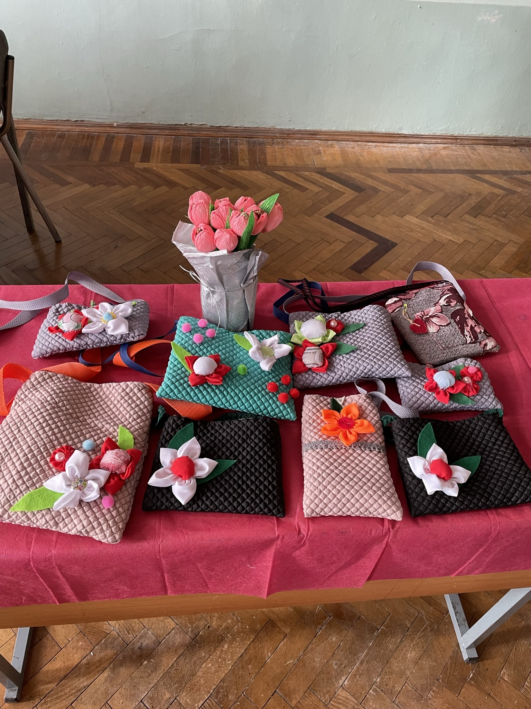
Педагог: Это поделки, выполненные вашими руками. За время наших занятий вы научились работать с тканью. По этим работам видны ваши умения.
Сегодня на занятии мы закрепим всё, что вы узнали за прошедшие 6 месяцев, а также сделаем ещё один сувенир. Так как наше занятие проходит накануне 8 марта, а на 8 марта принято обязательно дарить -?
Ответы детей: цветы.
Каждый из вас выполнит несколько заданий и изготовит цветок. Какой именно, вы узнаете чуть позже.
А в конце занятия, те, кто успешно выполнит все задания, получат от меня маленький сувенир.

II Основная часть.
1 этап
Педагог: Сегодня мы подводим предварительные итоги наших занятий. Давайте вспомним какие инструменты и материалы мы используем с вами при работе.
-Умеете ли вы отгадывать кроссворды? Сейчас мы это проверим.
Я каждому раздам карточку с кроссвордом. В нём спрятаны слова - названия инструментов, приспособлений и материалов.
Разгадайте его, ответы впишите в клеточки. (педагог раздает карточки)
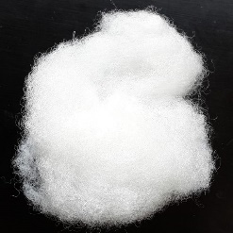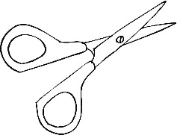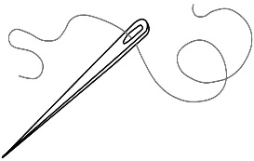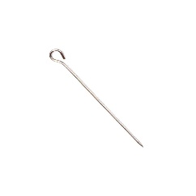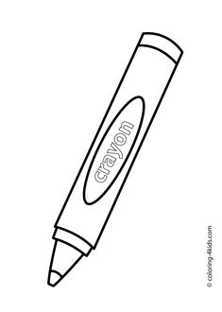
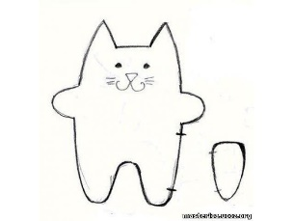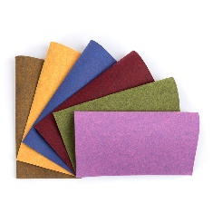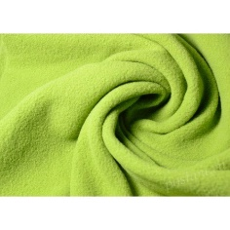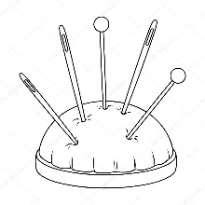

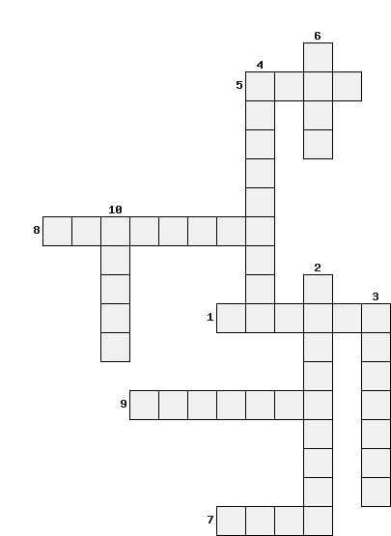
1 Приспособление для изготовления одинаковых деталей, детали игрушки из картона.
2 Инструмент, которым можно обвести на ткани шаблон детали.
3 Инструмент для вырезания из ткани и бумаги.
4 Подушечка для иголок и булавок, используемая в швейном деле, исключающая возможность их потери в процессе работы.
5 Заострённый металлический инструмент с ушком для вдевания нити, используемый для шитья.
6 Материал, который используется для изготовления одежды и мягких игрушек.
7 Плотный нетканый текстильный материал, получаемый путем валяния натуральных или синтетических волокон, используется для изготовления мягких игрушек.
8 Наполнитель искусственного происхождения, который используется для наполнения одежды, постельных принадлежностей, мягких игрушек.
9 Игла, предназначенная для крепления, прикалывания, закалывания чего-либо.
10 Длинные, тонко скрученные волокна, предназначенные для изготовления тканей, шитья, вязания
(Игла, синтепон, ножницы, флис, фетр, шаблон, нитки, булавка, игольница, фломастер)

Педагог: Давайте проверим, что у вас получилось. (Презентация слайд №5)
Дети называют, что они вписали в кроссворд.
Педагог: Молодцы! Теперь следующее задание:
Соедините линиями картинки со швами с их названиями.
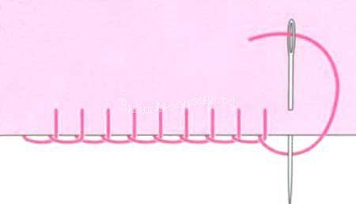 шов вперед иголку

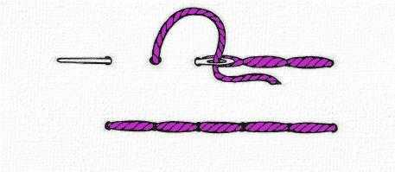 потайной шов
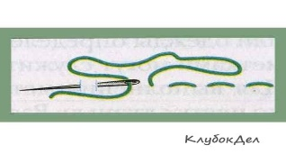 шов «назад иголка»
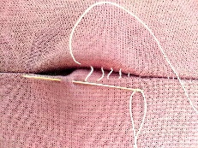 петельный шов

Педагог: Все справились? Что у вас получилось? Педагог проверяет (Презентация слайд № 6)
Так как, во второй части занятия мы будем шить, то давайте проверим, помните ли вы правила техники безопасности. Выполните задание №3:
Не все правила записаны правильно. Рядом со смайликом напишите те цифры, какому правилу смайлик улыбается, а на какое сердится?
- Ножницы нужно передавать кольцами вперед.
- Можно баловаться инструментами.
- Нельзя брать иглы и булавки в рот.
- Нельзя работать неисправными инструментами.
- Иглы и булавки нужно хранить в игольнице.
- Иглы и булавки можно хранить на столе.
- Иглы и булавки можно вкалывать в одежду.
Педагог: Давайте проверим, что у вас получилось. (Презентация слайд №7)

Педагог: Правила раскроя. Показать метод. пособие. На какой картинке правильно обведена выкройка? Почему?
Ответы детей – 1.в зеркальном отображении. 2 экономно. (Слайд №8)
Молодцы!
Физкультминутка
Раз — подняться, потянуться,
Два — нагнуться, разогнуться,
Три — в ладоши три хлопка,
Головою три кивка.
На четыре — руки шире,
Пять — руками помахать,
Шесть — на место тихо сесть.
Семь — успокоились совсем.

2 этап. Практическая часть. Переходим к практической части нашего занятия. Сейчас вам надо будет угадать, что за цветок вы будете изготавливать. (Слайд 9,10,11,12,13,14)
Педагог показывает презентацию (слайды:15-27)
Изготовление игольницы «Кактус»
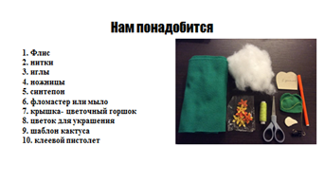
Задание:
- Обвести на материале шаблон-выкройку 6 раз и вырезать,
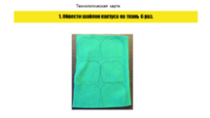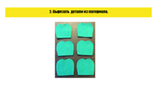
- сшить петельным швом, вырезанные детали,
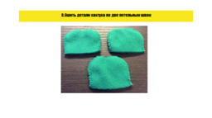
- сшить швом вперёд иголочка все заготовки между собой посередине,
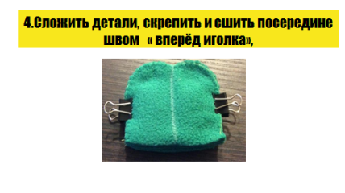
- наполнить кармашки синтепоном.
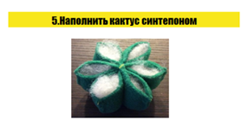
-оформление игрушки (вклеить в горшок, приклеить цветочек).
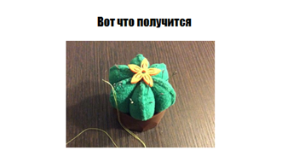
Ш. Подведение итогов занятия
Педагог: Молодцы! Все этапы пройдены «на отлично». Понравилось вам занятие?
Надеюсь, что все полученные знания в нашем объединении не раз вам пригодятся. Ведь так приятно сделать, что-то своими руками. И эта вещь будет особенной для вас и ваших близких, потому что в ней ваши старания, творчество.
Давайте уберём свои рабочие места.
До свидания!

